NECMETTİN ERBAKAN ÜNİVERSİTESİ
DOKTOR ÖĞRETİM ÜYELİĞİNE YENİDEN ATANMA AYRINTILI YAYIN TABLOSU

Son Atama Tarihi: Gün/Ay/Yıl

Aşağıdaki tablo doldurulurken dikkat edilmesi gereken hususlar:

- Yeniden Atamada son atama tarihindeki bilimsel aktiviteler dikkate alınarak aşağıdaki tablo doldurulmalıdır.
- Öğretim Üyesinin puanı olmadığı kategoriler tablodan silinmelidir.
- Ayrıntılı tablo formata uygun düzenlenmezse Dr. Öğr. Üyesine başvuru dosyası değerlendirilmeden geri teslim edilecektir.
- Necmettin Erbakan Üniversitesi Öğretim Üyeliğine Yükseltilme ve Atanma Yönergesinde geçen aşağıdaki maddeler yeniden atanan Dr. Öğr. Üyeleri için geçerli değildir:
(23) Profesör, Doçent ve Doktor Öğretim Üyesi atamalarında Tablo 3’de yer alan A Kategorisi “Makale” zorunlu puanlarında; Necmettin Erbakan Üniversitesi tarafından yayınlanan dergilerde en az bir özgün araştırma makale yapma şart aranır.
(24) Profesör, Doçent ve Doktor Öğretim Üyesi atamalarında; Necmettin Erbakan Üniversitesi tarafından yayınlanan dergilerde; Sağlık Alanındaki dergilere en az 5 atıf, Fen/Mühendislik Bilimleri alanındaki dergilere en az 3 atıf, Sosyal Bilimler, Güzel Sanatlar ve Türk Müziği Devlet Konservatuar ve Mimarlık alanı ile ilgili dergilere ise en az 3 atıf yapma şartı aranır.
(25) Profesör, Doçent ve Doktor Öğretim Üyesi atamalarında Tablo 3’de yer alan A14 Kategorisi “Makale” zorunlu puanlarında; en az bir özgün araştırma makalede 1. Yazar (First author) veya sorumlu yazar (corresponding author) olma şart aranır.

 | A. MAKALELER | Puan
A1. SCI, SCI-Expanded, SSCI, AHCI ve SCOPUS Kapsamında Taranan Dergilerde Yayımlanmış Makaleler (Özgün Araştırma Makaleleri)  İlk %1 Dilimdeki Q1 Dergiler – 200 puan  İlk %5 Dilimdeki Q1 Dergiler – 175 puan  İlk %10 Dilimdeki Q1 Dergiler – 150 puan  Q1-100 puan  Q2-85 puan  Q3-70 puan  Q4-60 puan | Makale ismi: Özen, D. N., & Koçak, B. (2022). Advanced exergy and exergo-economic analyses of a novel combined power system using the cold energy of liquefied natural gas. Energy, 248, 123531. | Q dilimi: İlk %5 Dilimdeki Q1
 |  | Yazar Sayısı: 2
 |  | Kaçıncı yazar: Birinci
 |  | Puan: 175x0.95=166.25
Yayının Q sınıfını gösteren linki: https://jcr.clarivate.com/jcr-jp/journal-profile?journal=ENERGY&year=2021

https://mjl.clarivate.com/home web adresinden yayının dergisinin “View in Journal Citation Reports” bölümünden yayının basım yılının Q dilimini gösteren kısmının sayfadan ekran görüntüsü alınarak aşağıda verilmelidir.
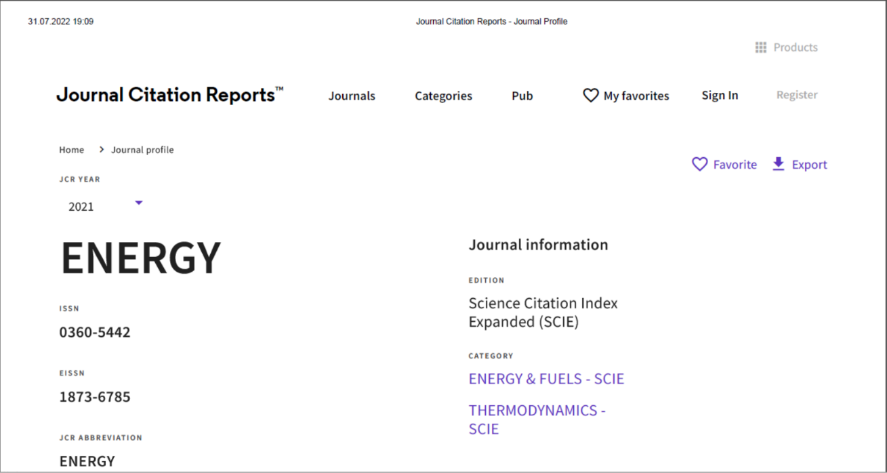

İlk %1, %5 ve % 10 dilimdeki Q1 yayınlarının puanları https://www.scopus.com/sources.uri?zone=TopNavBar&origin=searchbasic web sitesinden alınacak ve aşağıdaki düzende verilecektir.

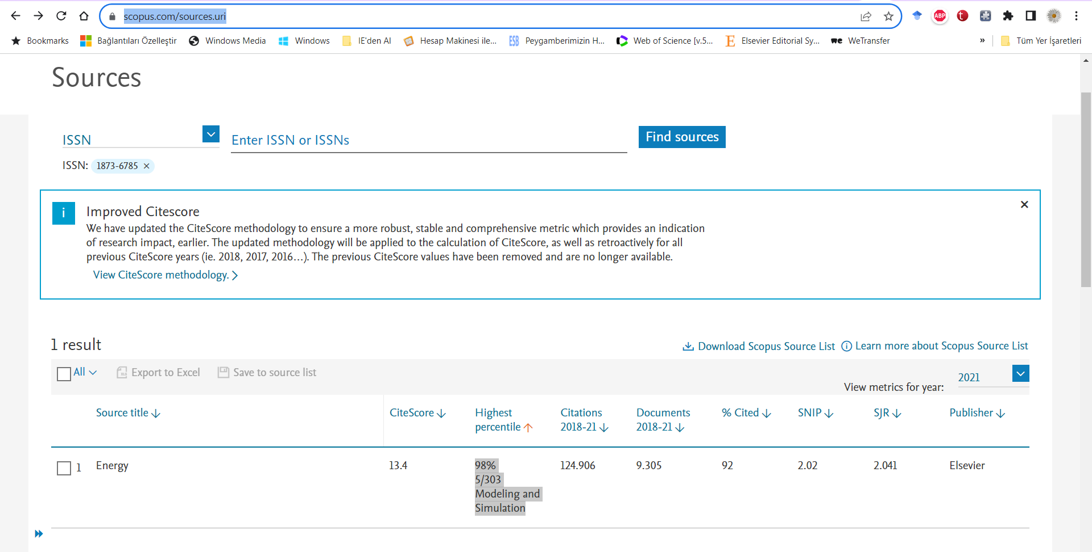
Yayının İlk %’lik Dilimdeki Q1 gösteren linki: https://www.scopus.com/sources.uri

A1. SCI, SCI-Expanded, SSCI, AHCI ve SCOPUS Kapsamında Taranan Dergilerde Yayımlanmış Makaleler (Özgün Araştırma Makaleleri)  İlk %1 Dilimdeki Q1 Dergiler – 200 puan  İlk %5 Dilimdeki Q1 Dergiler – 175 puan  İlk %10 Dilimdeki Q1 Dergiler – 150 puan  Q1-100 puan  Q2-85 puan  Q3-70 puan  Q4-60 puan | Makale ismi: Ozen, D. N., Timurkutluk, B., & Altinisik, K. (2016). Effects of operation temperature and reactant gas humidity levels on performance of PEM fuel cells. Renewable and Sustainable Energy Reviews, 59, 1298-1306. | Puan
 |  | Q dilimi: Q1
 |  | Yazar Sayısı: 3
 |  | Kaçıncı yazar: Birinci
 |  | Puan: 100x0.90=90
Yayının Q dilimi linki: https://jcr.clarivate.com/jcr-jp/journal-profile?journal=ENERGY&year=2021

https://mjl.clarivate.com/home web adresinden yayının dergisinin “View in Journal Citation Reports” bölümünden yayının basım yılının Q dilimini gösteren kısmının sayfadan ekran görüntüsü alınarak aşağıda verilmelidir.
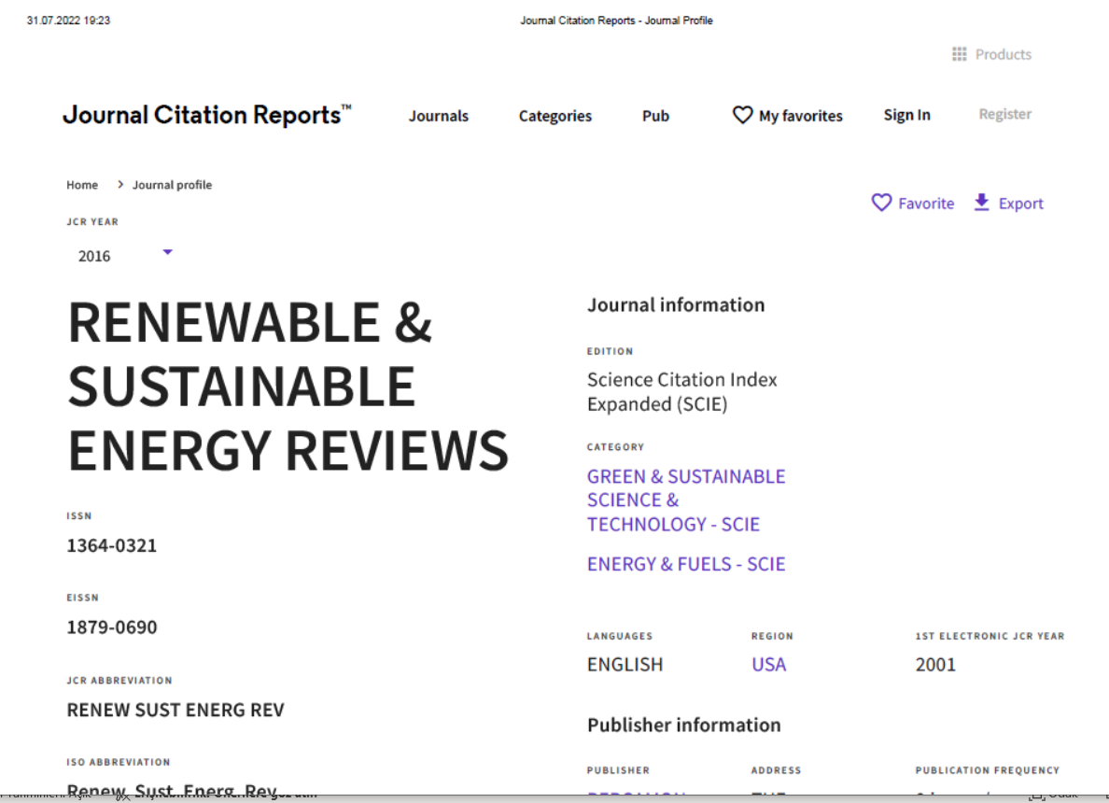

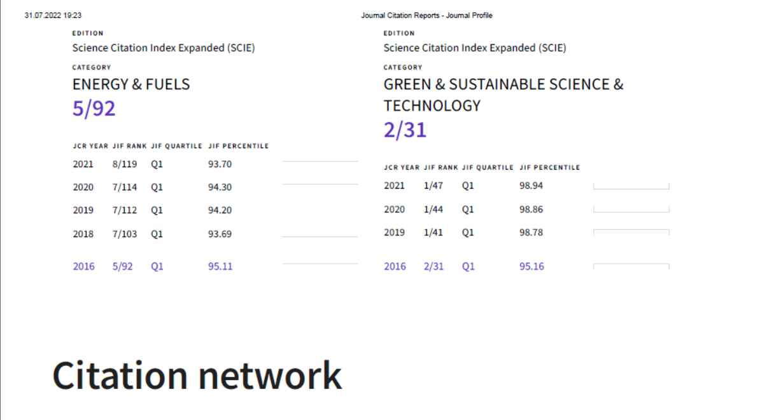

A2.  ESCI veya Australian Education Index, British Education Index, Journals Indexed in ERIC, Education Full Text (H. W. Wilson) Database Covarage List, The Avery Index to Architectural Periodicals, DAAI (Design and Applied Arts Index), Art Index (Art Research Database, EBSCO), ICONDA (The International Construction Database), Ergonomics Abstracts (Ergo Abs) kapsamında taranan dergilerde yayımlanmış makaleler (Özgün Araştırma Makaleleri)  50 puan | Makale ismi: Yu, G., Liu, C., Zhang, L., & Fang, L. (2021). Parameter sensitivity and economic analyses of an interchange-fracture enhanced geothermal system. Advances in Geo-Energy Research, 5(2), 166-180. | İndex: ESCI
 |  | Yazar Sayısı: 4
 |  | Kaçıncı yazar: İkinci
 |  | Puan: 50x0.8=40
Yayının indeks linki: https://mjl.clarivate.com/search-results

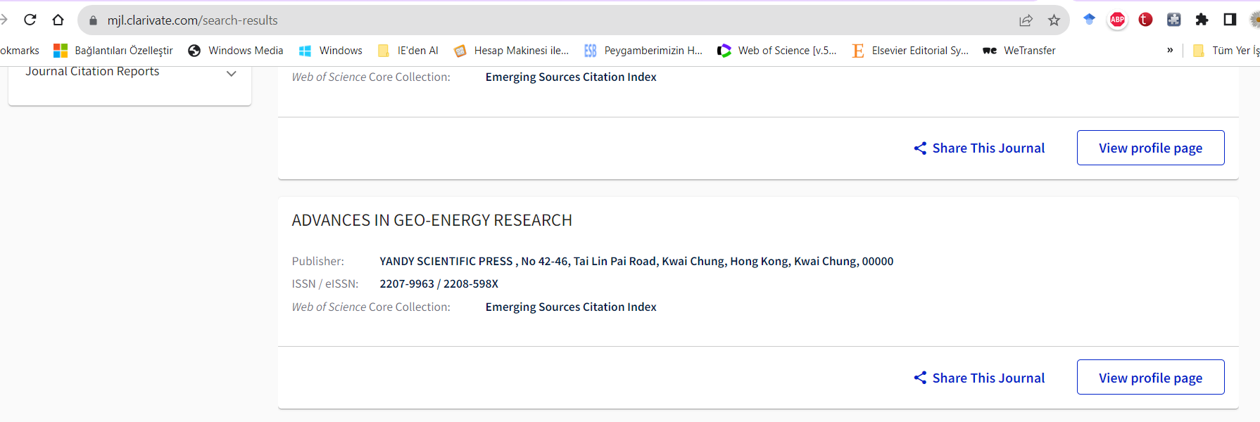
Yayının basıldığı derginin indeksini gösteren kısmının sayfadan ekran görüntüsü alınarak aşağıda verilmelidir.

A3.  A1 ve A2 maddeleri dışında olup, Senato tarafından belirlenen uluslararası alan indeksleri veya ULAKBİM TR Dizini tarafından taranan dergilerde yayımlanmış makaleler (Özgün Araştırma Makaleleri)  25 puan | Makale ismi: Özen, D. N. (2020). THERMODYNAMIC ANALYSIS OF A NEW THE COMBINED POWER SYSTEM USING LNG'S COLD ENERGY. Konya Journal of Engineering Sciences, 8(1), 122-134. | İndex: ULAKBİM TR Dizin
 |  | Yazar Sayısı: 1
 |  | Kaçıncı yazar: Birinci
 |  | Puan: 25x1=25
Yayının indeks veya TR Dizini linki: https://search.trdizin.gov.tr/dergi/detay/2501/konya-muhendislik-bilimleri-dergisi-online
Yayının basıldığı derginin indeksini veya ULAKBİM TR Dizini olduğunu gösteren kısmının sayfadan ekran görüntüsü alınarak aşağıda verilmelidir.
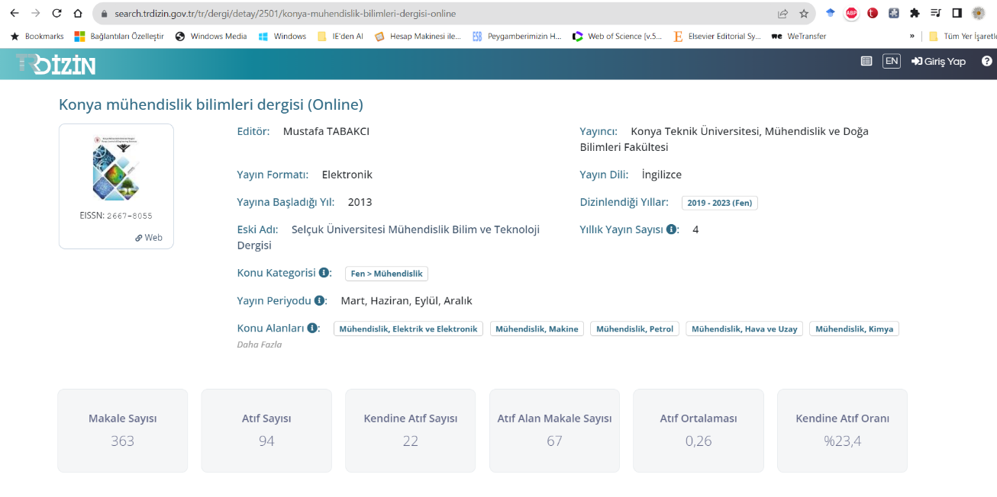
A3.  A1 ve A2 maddeleri dışında olup, Senato tarafından belirlenen uluslararası alan indeksleri veya ULAKBİM TR Dizini tarafından taranan dergilerde yayımlanmış makaleler (Özgün Araştırma Makaleleri)  25 puan | Makale ismi: TOLU, M. E., ÖZEN, D. N., & Köklü, U. (2018). Thermodynamic analysis of an ejector cooling system using R123 as refrigerant under different working conditions. International Journal of Energy Applications and Technologies, 5(2), 61-67. | İndex: Senato tarafından belirlenen uluslararası alan indeksi  Index Copercinus
 |  | Yazar Sayısı: 3
 |  | Kaçıncı yazar: İkinci
 |  | Puan: 25x0.85=21.25
Yayının indeks veya TR Dizini linki: https://journals.indexcopernicus.com/search/form?search=Case%20Studies%20in%20Thermal%20Engineering

Yayının basıldığı derginin indeksini veya ULAKBİM TR Dizini olduğunu gösteren kısmının sayfadan ekran görüntüsü alınarak aşağıda verilmelidir.

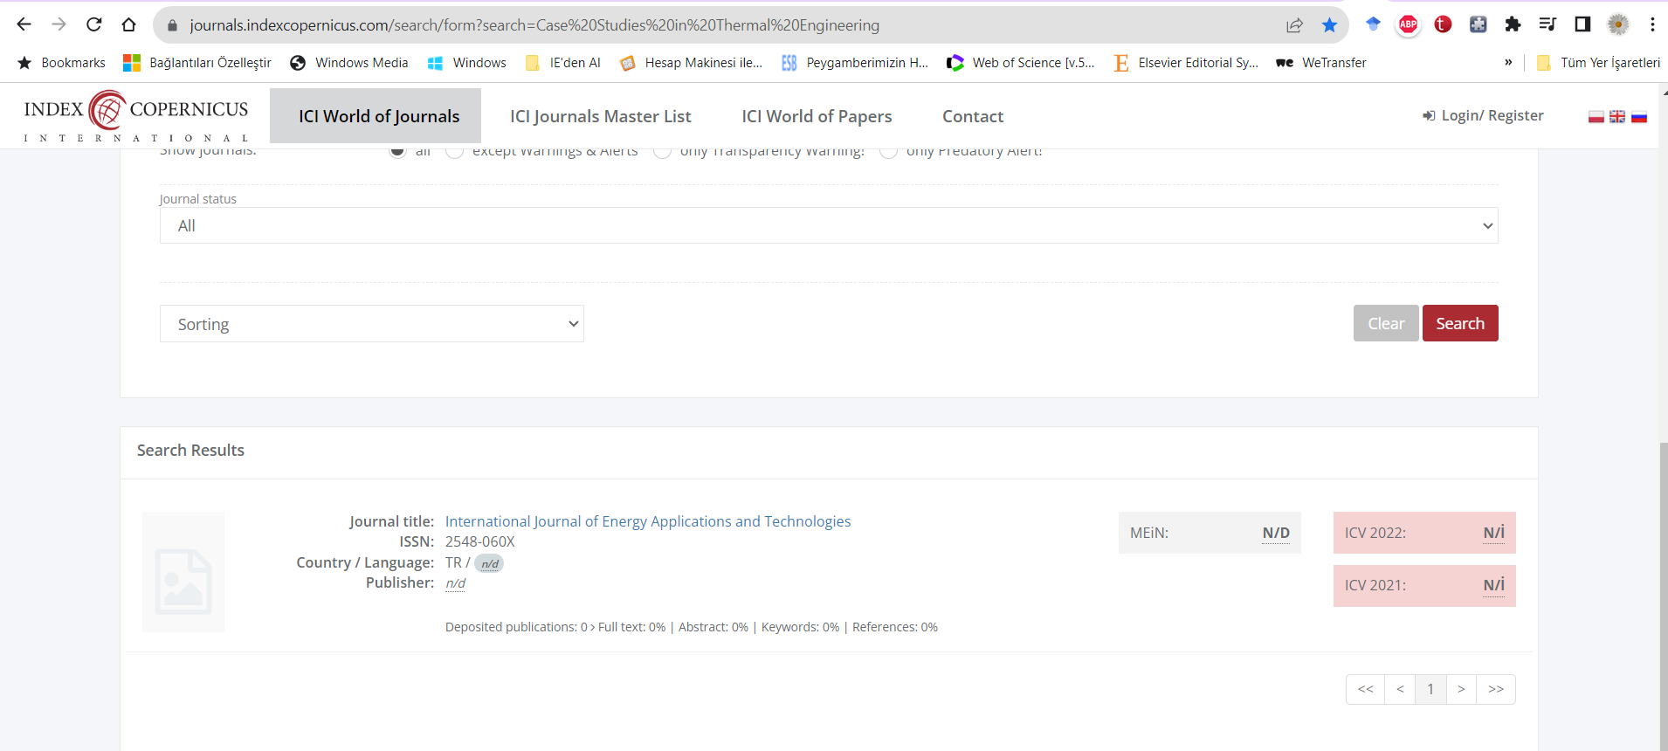

A4.  Necmettin Erbakan Üniversitesi tarafından yayınlanan ve A1, A2, A3 kategorisi dışında sınıflandırılan dergilerde yayımlanan makaleler (Özgün Araştırma Makaleleri)  15 puan | Makale ismi: ÖĞÜTCÜ, S., ÖZDEMİR, B. N., ALÇAY, S., & BUĞDAYCI, İ. (2023). GPS, GLONASS, Galileo ve BeiDou GNSS Sistemlerinin 1. ve 2. Temel Frekanslarının Doluluk Analizi. Necmettin Erbakan Üniversitesi Fen ve Mühendislik Bilimleri Dergisi, 5(1), 14-22. | Yazar Sayısı: 4
 |  | Kaçıncı yazar: Dördüncü
 |  | Puan: 15x0.7=10.5
NEÜ yayın linki: https://dergipark.org.tr/tr/pub/neufmbd/issue/78598/1307044

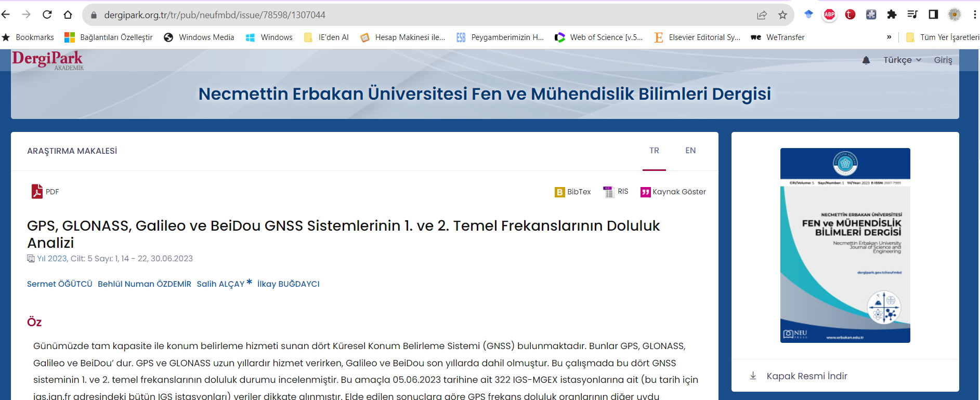
Yayının yazar ve dergi isminin olduğu ilk sayfasının ekran görüntüsü aşağıda verilmelidir.

A5.  Diğer uluslararası veya ulusal hakemli dergilerde yayımlanmış makaleler (Özgün Araştırma Makaleleri)  5 | Makale ismi: Ozen, D. N., Berber, A., & Dincer, K. (2013). Rule-Based Mamdani-Type Fuzzy Modeling of Heating and Cooling Performances of Counter Flow Ranque-Hilsch Vortex Tubes with Different Geometric Construction for Brass. Applied Mechanics and Materials, 372, 346-349. | Yazar Sayısı: 3
 |  | Kaçıncı yazar: Birinci
 |  | Puan: 5x0.9=4.5
Diğer yayın linki: https://www.scientific.net/AMM.372.346

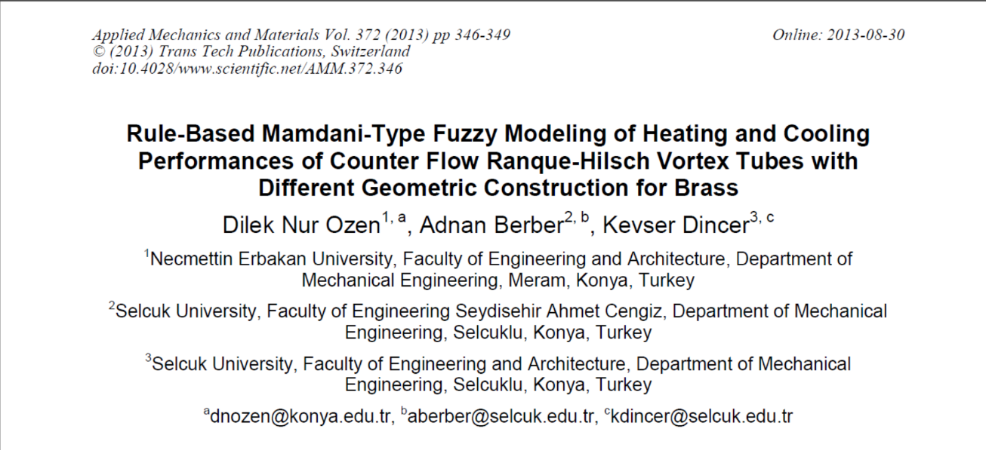
Yayının yazar ve dergi isminin olduğu ilk sayfasının ekran görüntüsü aşağıda verilmelidir.

A6.  A1-A5'deki maddelerde belirtilen dergilerde yayımlanmış, teknik not, editöre mektup, tartışma, olgu/vaka sunumu, özet, derleme, kitap kritiği, tartışma, çeviri makale, eser kritiği/eser değerlendirmesi, kitap özeti, karar tahlili, davetli yayın, yöntem /denklem tanımlama, tür veya çeşit belirleme, kısa bildirim, yorum, araştırma notu, vb.) türünden yayınlar için adı geçen maddelerde belirtilen puanların yarısı | Makale ismi: Bu bölümde A6 kategorisi gibi düzenlenecektir. | Yazar Sayısı:
 |  | Kaçıncı yazar:
 |  | Puan:
Diğer yayın linki: Buraya ekran görüntüsünün alındığı link yapıştırılmalıdır.

Yayının yazar ve dergi isminin olduğu ilk sayfasının ekran görüntüsü aşağıda verilmelidir.
DİĞER YAYIN EKRAN GÖRÜNTÜSÜ
 | B. ULUSLARARASI BİLDİRİLER | Puan
B1.  Uluslararası bilimsel toplantılarda (sempozyum, kongre, konferans, çalıştay vb) sunulmuş, Conference Proceedings Citation Index (CPCI)’te yer alan bildiriler kitabında “tam metin’ olarak yayımlanmış olanlar  30 | Bildiri ismi: GÜLERYÜZ, E. H., & ÖZEN, Ö. Ü. D. N. (2021). SIKIŞTIRILMIŞ HAVA İLE ENERJİ DEPOLAMA SİSTEMLERİNİN GÜÇ SİSTEMLERİ İLE ENTEGRASYONUNUN İNCELENMESİ. BOOK OF FULL TEXT, 72. | Bildiri Tarihi: 13/11/2021
 |  | Yazar Sayısı: 2
 |  | Kaçıncı yazar: İkinci
 |  | Puan: 30x0.9=27
Bildirinin sertifikası ve CPCI bildiri kitabında bildirinin ilk sayfasını gösteren kısmı aşağıda verilmelidir. (Sempozyum, konferans ismi ve yılı gözükmelidir)
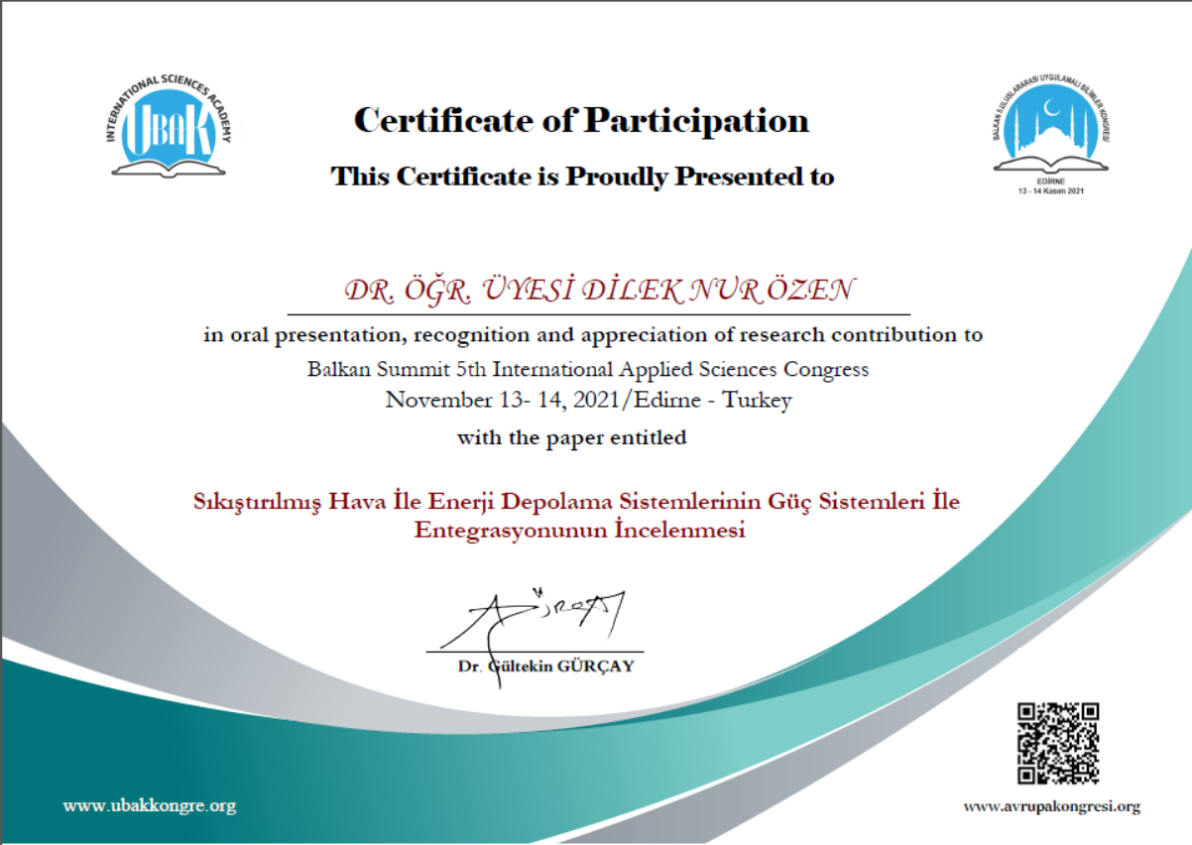

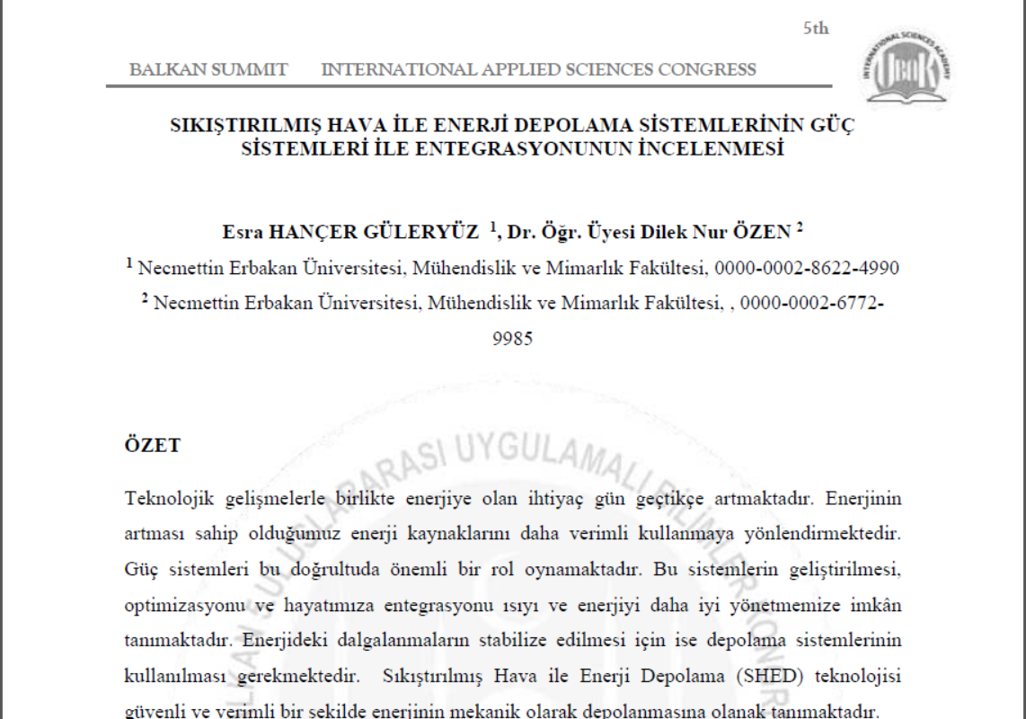

B2.  Uluslararası bilimsel toplantılarda (sempozyum, kongre, konferans, çalıştay vb) sunulmuş, Conference Proceedings Citation Index (CPCI)’te yer alan bildiriler kitabında “Özet Metin’ olarak yayımlanmış olanlar  15 puan | Özet Metin ismi: B1 kategorisi ile aynı şekilde düzenlenecektir. | Özet Metin Tarihi: Gün/Ay/Yıl
 |  | Yazar Sayısı:
 |  | Kaçıncı yazar:
 |  | Puan:
Özet Metnin sertifikası ve CPCI bildiri kitabında bildirinin ilk sayfasını gösteren kısmı aşağıda verilmelidir. (Sempozyum, konferans ismi ve yılı gözükmelidir)
ÖZET METİN SERTİFİKASI VE İLK SAYFASI
B3.  Uluslararası bilimsel toplantılarda (sempozyum, kongre, konferans, çalıştay vb) sunulmuş ve bildiriler kitabında “tam metin’ olarak yayımlanmış olanlar  10 puan | Bildiri ismi: B1 kategorisi ile aynı şekilde düzenlenecektir. | Bildiri Tarihi: Gün/Ay/Yıl
 |  | Yazar Sayısı:
 |  | Kaçıncı yazar:
 |  | Puan:
Bildirinin sertifikası ve ilk sayfasını gösteren kısmı aşağıda verilmelidir. (Sempozyum, konferans ismi ve yılı gözükmelidir)
BİLDİRİNİN SERTİFİKASI VE İLK SAYFASI
B4.  Uluslararası bilimsel toplantılarda (sempozyum, kongre, konferans, çalıştay vb) ve özetler kitabında “özet metin’ olarak yayımlanmış olanlar  5 puan | Özet Metin ismi: B1 kategorisi ile aynı şekilde düzenlenecektir. | Özet Metin Tarihi: Gün/Ay/Yıl
 |  | Yazar Sayısı:
 |  | Kaçıncı yazar:
 |  | Puan:
Özet Metnin sertifikası ve ilk sayfasını gösteren kısmı aşağıda verilmelidir. (Sempozyum, konferans ismi ve yılı gözükmelidir)
ÖZET METİN SERTİFİKASI VE İLK SAYFASI
B5.  Uluslararası bilimsel toplantılarda (sempozyum, kongre, konferans, çalıştay vb) sunulmuş bildiriler kitabında yayımlanmamış poster veya sözlü sunumlar  3 puan | Poster veya Sözlü Sunum ismi: B1 kategorisi ile aynı şekilde düzenlenecektir. | Poster veya Sözlü Sunum Tarihi: Gün/Ay/Yıl
 |  | Yazar Sayısı:
 |  | Kaçıncı Yazar:
 |  | Puan:
Poster veya Sözlü Sunum sertifikası ve ilk sayfasını gösteren kısmı aşağıda verilmelidir. (Sempozyum, konferans ismi ve yılı gözükmelidir)
POSTER VEYA SÖZLÜ SUNUM SERTİFİKASI VE İLK SAYFASI
 | C. ULUSAL BİLDİRİLER | Puan
C1.  Ulusal bilimsel toplantılarda (sempozyum, kongre, konferans, çalıştay vb) sunulmuş ve bildiriler kitabında tam metin olarak yayımlanmış bildirilerolarak yayımlanmış olanlar  5 puan | Bildiri ismi: B1 kategorisi ile aynı şekilde düzenlenecektir. | Bildiri Tarihi: Gün/Ay/Yıl
 |  | Yazar Sayısı:
 |  | Kaçıncı yazar:
 |  | Puan:
Bildirinin sertifikası ve ilk sayfasını gösteren kısmı aşağıda verilmelidir. (Sempozyum, konferans ismi ve yılı gözükmelidir)
BİLDİRİNİN SERTİFİKASI VE İLK SAYFASI
C2.  Ulusal bilimsel toplantılarda (sempozyum, kongre, konferans, çalıştay vb) sunulmuş ve bildiriler kitabında özet metin olarak yayımlanmış bildiriler  3 puan | Özet Metin ismi: B1 kategorisi ile aynı şekilde düzenlenecektir. | Özet Metin Tarihi: Gün/Ay/Yıl
 |  | Yazar Sayısı:
 |  | Kaçıncı yazar:
 |  | Puan:
Özet Metnin sertifikası ve ilk sayfasını gösteren kısmı aşağıda verilmelidir. (Sempozyum, konferans ismi ve yılı gözükmelidir)
ÖZET METİN SERTİFİKASI VE İLK SAYFASI
C3.  Ulusal bilimsel toplantılarda (sempozyum, kongre, konferans, çalıştay vb) sunulmuş ve bildiriler kitabında yayınlanmamış, poster veya sözlü sunumlar  2 puan | Poster veya Sözlü Sunum ismi: B1 kategorisi ile aynı şekilde düzenlenecektir. | Poster veya Sözlü Sunum Tarihi: Gün/Ay/Yıl
 |  | Yazar Sayısı:
 |  | Kaçıncı Yazar:
 |  | Puan:
Poster veya Sözlü Sunum sertifikası ve ilk sayfasını gösteren kısmı aşağıda verilmelidir. (Sempozyum, konferans ismi ve yılı gözükmelidir)
POSTER VEYA SÖZLÜ SUNUM SERTİFİKASI VE İLK SAYFASI

 | D. KİTAPLAR | Puan
D1. Web of Science Book Citation Index (BKCI), EBSCOhost Collection Manager (ECM), Directory of Open Access Books (DOAB)’ta yer alan yayımlanmış kitap/e-kitap yazarlığı  100 puan | Kitap ismi: Dincer, I., & Rosen, M. A. (2012). Exergy: energy, environment and sustainable development. Newnes. | Kitap İndeksi: Web of Science Book Citation Index (BKCI)
 |  | Yazar Sayısı: 2
 |  | Kaçıncı yazar: Birinci
 |  | Puan: 100x0.95=95
Kitap indeks linki: https://www.webofscience.com/wos/woscc/full-record/WOS:000321437600028

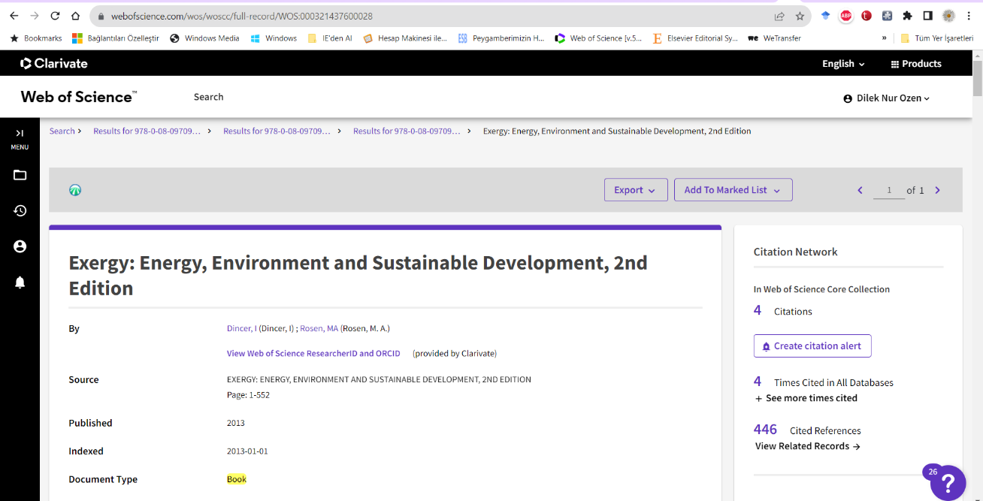
Kitabın yazar(lar) ve indeksini gösteren kısmının sayfadan ekran görüntüsü alınarak aşağıda verilmelidir.

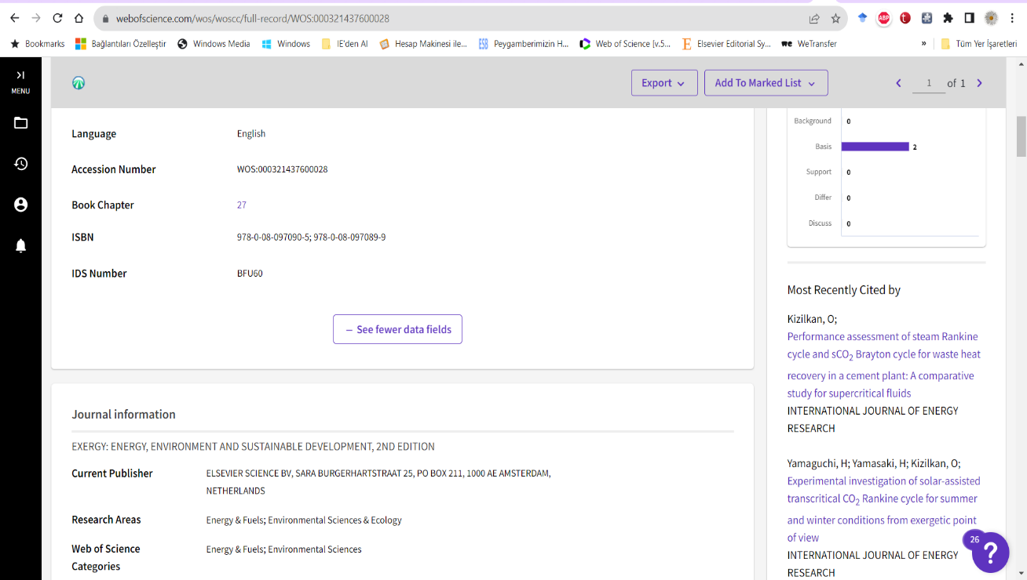

D2.  Web of Science Book Citation Index (BKCI), EBSCOhost Collection Manager (ECM), Directory of Open Access Books (DOAB)’ta yer alan yayımlanmış kitap/e-kitap içerisinde bölüm yazarlığı (Aynı kitapta en fazla 1 bölüm)  50 Puan | Kitap ismi: D1 kategorisi ile aynı şekilde düzenlenecektir. | Kitap İndeksi:
 |  | Yazar Sayısı:
 |  | Kaçıncı yazar:
 |  | Puan:
Kitap indeks linki:
Kitabın yazar(lar) ve indeksini gösteren kısmının sayfadan ekran görüntüsü alınarak aşağıda verilmelidir.
KİTABIN BÖLÜM YAZARLIĞI VE İNDEKSİ
D3.  Uluslararası yayın evlerinde yayımlanmış kitap/e-kitap yazarlığı  60 Puan | Kitap ismi: Fethi Kamışlı, Isı Transferinde Problem Çözümleri | Yazar Sayısı: 1
 |  | Kaçıncı yazar: Birinci
 |  | Puan: 60x1=60
Kitap linki:
https://www.nobelyayin.com/isi-transferinde-problem-cozumleri-18500.html

Kitabın iç kapağı ve Uluslararası yayın evlerinde yayımlanmış olduğunu gösteren kısmının sayfadan ekran görüntüsü alınarak aşağıda verilmelidir.

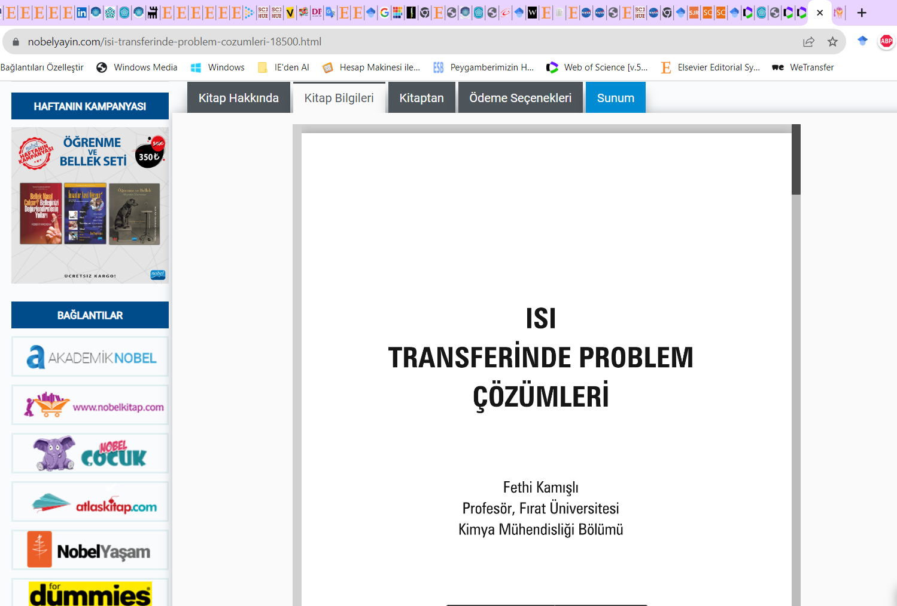
Uluslararası yayın evi belgesi ve linki: https://dosya.nobelyayin.com/4wYO
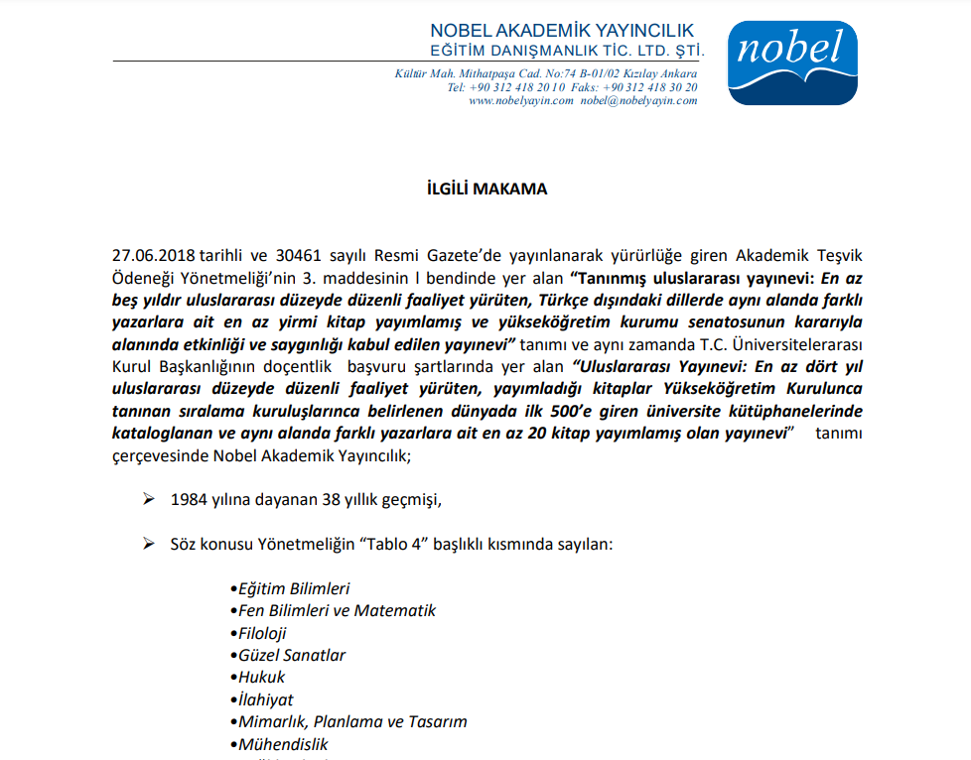

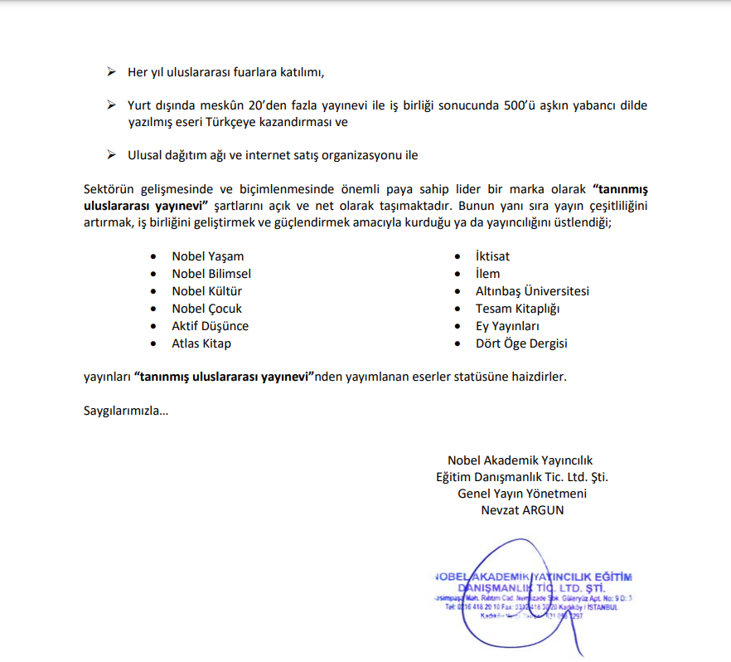

D4.  Uluslararası yayın evlerinde yayımlanmış kitap/e-kitap içerisinde bölüm yazarlığı (Aynı kitapta en fazla 1 bölüm)  30 Puan | Kitap ismi: D3 kategorisi ile aynı şekilde düzenlenecektir. | Yazar Sayısı:
 |  | Kaçıncı yazar:
 |  | Puan:
Kitap linki:

Kitabın iç kapağı ve Uluslararası yayın evlerinde yayımlanmış olduğunu gösteren kısmının sayfadan ekran görüntüsü alınarak aşağıda verilmelidir.
KİTABIN İÇ KAPAĞI, BÖLÜM YAZARLIĞI VE ULUSLARARASI YAYIN EVLERİNDE YAYIMLANMIŞ OLDUĞUNU GÖSTEREN KISMI

Uluslararası yayın evi belgesi ve linki:

D5.  Ulusal yayınevlerinde yayımlanmış kitap/e-kitap yazarlığı  30 Puan | Kitap ismi: Kirkor Yalçın, STATİK | Yazar Sayısı: 1
 |  | Kaçıncı yazar: Birinci
 |  | Puan: 30x1=30
Kitap linki: https://kitap.mmo.org.tr/statik
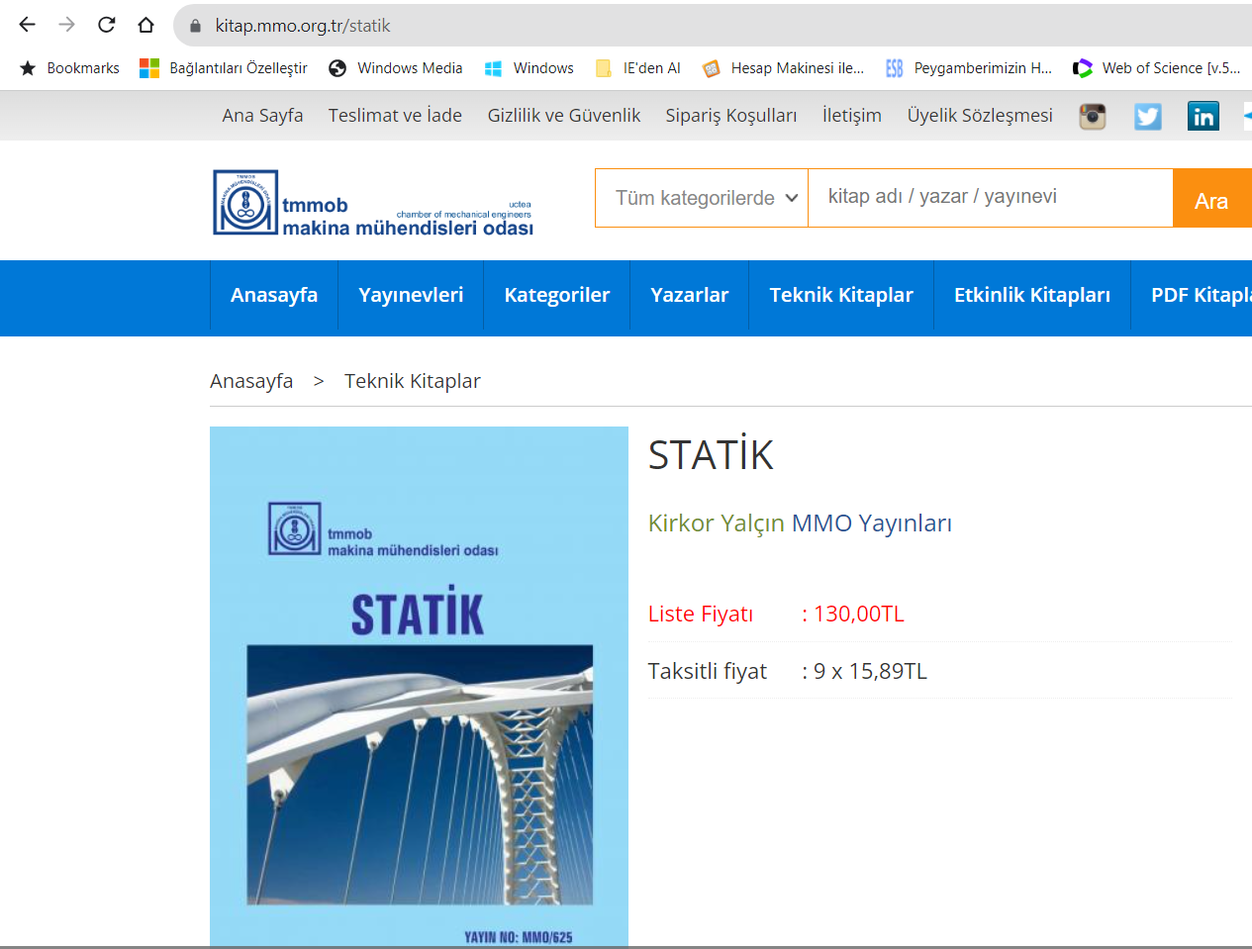
Kitabın iç kapağı ve Ulusal yayın evlerinde yayımlanmış olduğunu gösteren kısmının sayfadan ekran görüntüsü alınarak aşağıda verilmelidir.

D6.  Ulusal yayınevlerinde yayımlanmış kitap/e-kitap içerisinde bölüm yazarlığı (Aynı kitapta en fazla 1 bölüm)  15 Puan | Kitap ismi: D5 kategorisi ile aynı şekilde düzenlenecektir. | Yazar Sayısı:
 |  | Kaçıncı yazar:
 |  | Puan:
Kitabın iç kapağı, bölüm yazarlığı ve Ulusal yayın evlerinde yayımlanmış olduğunu gösteren kısmının sayfadan ekran görüntüsü alınarak aşağıda verilmelidir.
KİTABIN İÇ KAPAĞI, BÖLÜM YAZARLIĞI VE ULUSAL YAYIN EVLERİNDE YAYIMLANMIŞ OLDUĞUNU GÖSTEREN KISMI
D7.  Ulusal yayınevlerinde yayımlanmış ders kitap/e-kitap yazarlığı  10 Puan | Kitap ismi: D5 kategorisi ile aynı şekilde düzenlenecektir. | Yazar Sayısı:
 |  | Kaçıncı yazar:
 |  | Puan:
Kitabın iç kapağı ve Ulusal yayın evlerinde yayımlanmış olduğunu gösteren kısmının sayfadan ekran görüntüsü alınarak aşağıda verilmelidir.

KİTABIN İÇ KAPAĞI VE ULUSAL YAYIN EVLERİNDE YAYIMLANMIŞ OLDUĞUNU GÖSTEREN KISMI
D8.  Ansiklopedi bölümleri/ maddesi yazarlığı  5 Puan | Kitap ismi: D5 kategorisi ile aynı şekilde düzenlenecektir. | Puan:
Ansiklopedi iç kapağı ve bölümleri/ maddesi yazarlığı olduğunu gösteren kısmının sayfadan ekran görüntüsü alınarak aşağıda verilmelidir.

ANSİKLOPEDİ İÇ KAPAĞI VE BÖLÜMLERİ/ MADDESİ YAZARLIĞI OLDUĞUNU GÖSTEREN KISMI
 | E. ÇEVİRİLER | Puan
E ilgili kategoride bilgi verilecek | Bilimsel Kitap Çevirisi İsmi: | Yayın evi:
 |  | Çevirmen Sayısı:
 |  | Kaçıncı çevirmen:
 |  | Puan:
Bu alanda yapılmış bilimsel aktiviteleri kanıtlayan belgelerin ekran görüntüsü paylaşılacaktır.

BİLİMSEL KİTAP ÇEVİRİSİ OLDUĞUNU GÖSTEREN KISMI
 | F. SANAT VE SPOR ETKİNLİKLERİ | Puan
F ilgili kategoride bilgi verilecek | Sanat ve Spor Etkinliğinin İsmi: | Yurtiçi/Yurtdışı:
 |  | Puan:
Bu alanda yapılmış bilimsel aktiviteleri kanıtlayan belgelerin ekran görüntüsü paylaşılacaktır.

BİLİMSEL ETKİNLİK OLDUĞUNU GÖSTEREN KISMI
 | G. PATENTLER TELİFLER GİRİŞİMCİLİK | Puan
G ilgili kategoride bilgi verilecek | Patentler/ Telifler/Girişimcilik İsmi: Erkut Beser, Hamdi Uysal, Yildirim Arkun, Casing for cold bridge-free air handling unit | Uluslarası/Ulusal: Uluslarası  Onay Belgeli/Olumlu Araştırma Raporu Düzenlenmiş/  Başvuru aşamasında : Onay Belgeli
 |  | Tasarımcı Sayısı: 3
 |  | Kaçıncı tasarımcı: Birinci
 |  | Puan: 100x0.9=90
Patent belgesi linki: https://patentimages.storage.googleapis.com/7f/20/bd/82a5dd47e4e4f8/US6792722.pdf
Bu alanda yapılmış bilimsel aktiviteleri kanıtlayan belgelerin ekran görüntüsü paylaşılacaktır.

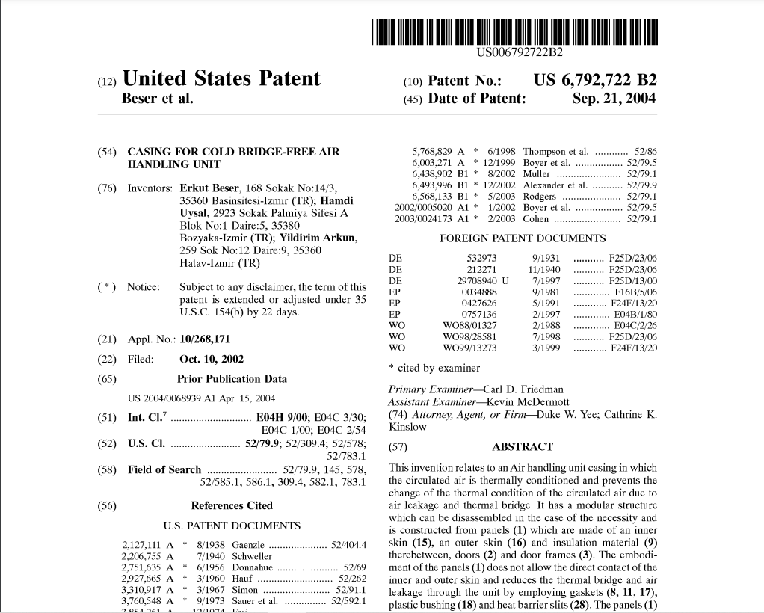

 | H. EDİTÖRLÜK VE HAKEMLİKLER | Puan
H ilgili kategoride bilgi verilecek  H9. Kategorisi için örnek verilmiştir. H1, H2, H3 ve H4’de yer alan dergilerde hakemlik yapmak (Her bir hakemlik için ilgili puanların 1/6’i) | Editörlük ve Hakemlik yapılan dergi ismi: Hakemlik/ ENERGY TECHNOLOGY | Puan: 60/6=10
Dergi indeks linki: https://mjl.clarivate.com/search-results

İlgili kategoride yapılmış bilimsel aktiviteleri kanıtlayan belgelerin ekran görüntüsü paylaşılacaktır.

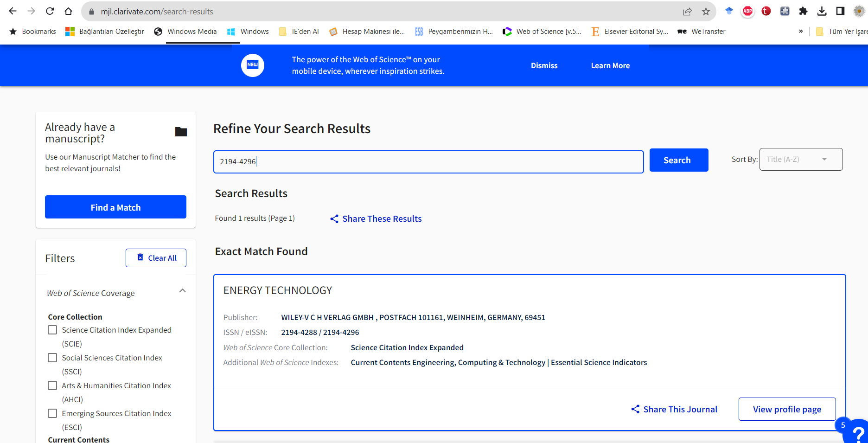

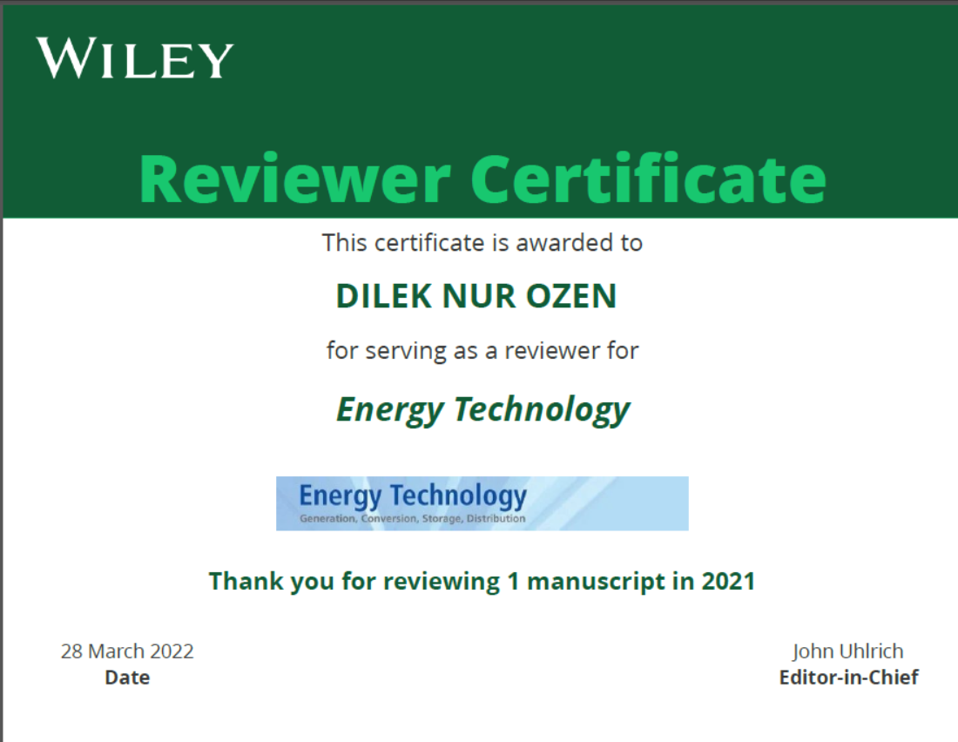

 | I. BASILMIŞ BİLİMSEL RAPORLAR | Puan
I ilgili kategoride bilgi verilecek | Basılmış Bilimsel Raporlar: | Puan:
İlgili kategoride yapılmış bilimsel aktiviteleri kanıtlayan belgelerin ekran görüntüsü paylaşılacaktır.

BİLİMSEL ETKİNLİK OLDUĞUNU GÖSTEREN KISMI
 | J. ÖDÜLLER | Puan
J ilgili kategoride bilgi verilecek | Ödüller: | Puan:
İlgili kategoride yapılmış bilimsel aktiviteleri kanıtlayan belgelerin ekran görüntüsü paylaşılacaktır.

BİLİMSEL ETKİNLİK OLDUĞUNU GÖSTEREN KISMI
 | K. ATIFLAR | Puan
K ilgili kategoride bilgi verilecek.  K1 kategorisinde bilgi verilmiştir. SCI, SSCI, SCI-Expanded, AHCI ve SCOPUS tarafından taranan dergilerde yayımlanmış ve adayın yazar olarak yer almadığı yayınlarda atıf almış olmak (Metin içine yapılan atıf sayısınına bakılmaksınız Adayın yayınına yapılan her atıf için)  10 puan | Atıf Yapılan Yayının İsmi: Güleryüz, E. H., & Özen, D. N. (2022). Advanced exergy and exergo-economic analyses of an advanced adiabatic compressed air energy storage system. Journal of Energy Storage, 55, 105845. | Derginin Tarandığı İndeks: SCI-Expanded
 |  | Puan: 9 atıfx10=90
Atıfların alındığı link: https://www.webofscience.com/wos/woscc/summary/0cdcc31c-da19-475c-b7ea-27206519e6b0-bbcf1ec1/date-descending/1
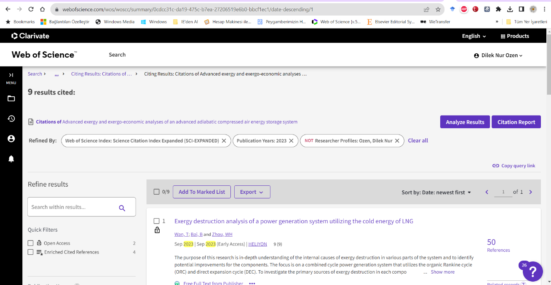
İlgili kategoride yapılmış bilimsel aktiviteleri kanıtlayan belgelerin ekran görüntüsü paylaşılacaktır. K1 kategorisi için indeks, yıl ve yazar filtrelemesi yapıldıktan sonra ekran görüntüsü alınmalıdır.

Yayının yapıldığı derginin indeks linki: https://mjl.clarivate.com/search-results

Derginin indeks ekran görüntüsü:

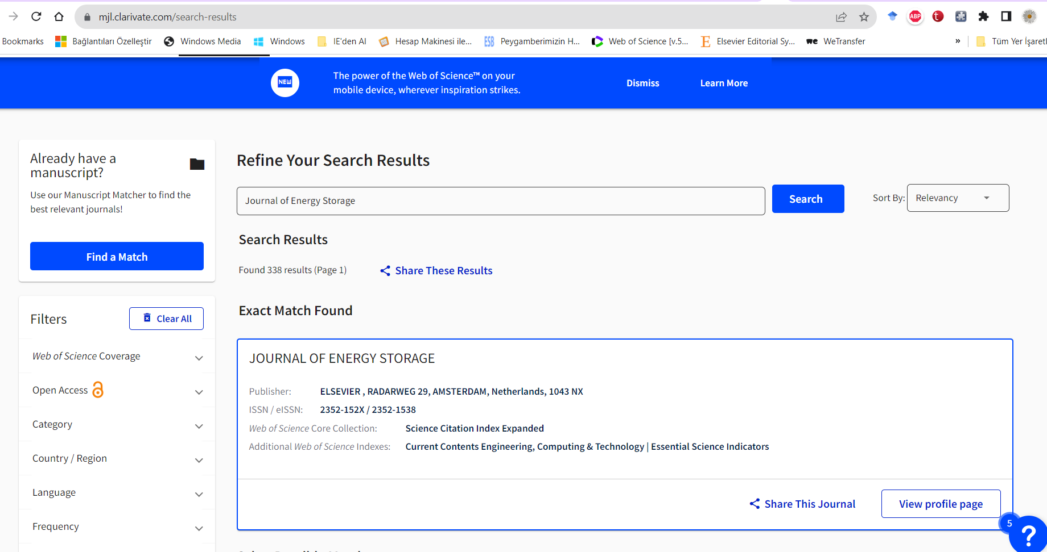

 | L. TEZ YÖNETİMİ | Puan
L ilgili kategoride bilgi verilecek | Tez ismi: | Puan:
İlgili kategoride yapılmış bilimsel aktiviteleri kanıtlayan belgelerin ekran görüntüsü paylaşılacaktır.

BİLİMSEL ETKİNLİK OLDUĞUNU GÖSTEREN KISMI
 | M. ÖĞRETİME KATKI*,** | Puan
M ilgili kategoride bilgi verilecek | Ders ismi ve Dönemi: | Puan:
* Dr. Öğr. Üyesi yeniden atamalarda son atama tarihinden itibaren her yıl için en fazla 5 ders olacak şekilde tablo doldurulacaktır.
**Uzmanlık alan, Tez Çalışması, Tez Hazırlık, Seminer, Bitirme Tezi/Projesi dersleri hariç.

İlgili kategoride yapılmış bilimsel aktiviteleri kanıtlayan belgelerin ekran görüntüsü OBS’den alınarak paylaşılacaktır.

BİLİMSEL ETKİNLİK OLDUĞUNU GÖSTEREN KISMI
 | N. PROJELER* | Puan
N ilgili kategoride bilgi verilecek | Proje: | Puan:
*Devam etmekte olan projeler ve lisansüstü tez kapsamında yapılan projelerde ilgili maddelerde belirtilen puanların yarısı alır.

İlgili kategoride yapılmış bilimsel aktiviteleri kanıtlayan belgelerin ekran görüntüsü paylaşılacaktır.

BİLİMSEL ETKİNLİK OLDUĞUNU GÖSTEREN KISMI
 | O. DİĞER BİLİMSEL ETKİNLİKLER | Puan
O ilgili kategoride bilgi verilecek | Bilimsel Etkinlik ismi: | Puan:
İlgili kategoride yapılmış bilimsel aktiviteleri kanıtlayan belgelerin ekran görüntüsü paylaşılacaktır.

BİLİMSEL ETKİNLİK OLDUĞUNU GÖSTEREN KISMI
 | P. İDARİ AKTİVİTELER* | Puan
P ilgili kategoride bilgi verilecek | İdari Aktivite: | Puan:
*İdari görevlerde son atama yılındaki idari görevler dikkate alınarak her yıl ayrı puanlanır.

İdari görevi kanıtlayan belgelerin ekran görüntüsü paylaşılacaktır.

İDARİ GÖREV OLDUĞUNU GÖSTEREN KISMI

